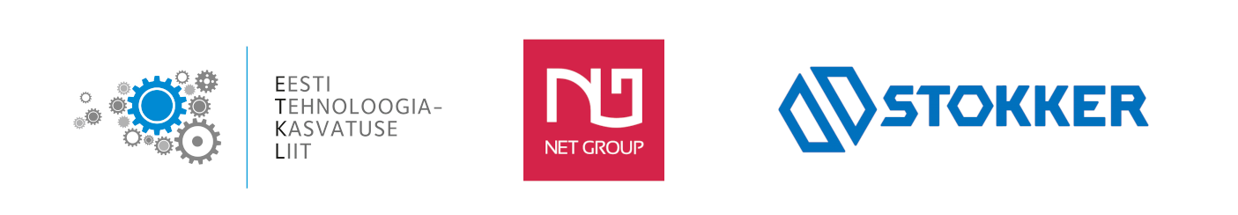

Üleriigilise praktiliste tööde konkursi „Nutikad õpilastööd 2024/2025“ elektrooniline vorm

- Autori andmed
Nimi kooli nimetus
töö kategooria
autori meiliaadress
juhendaja nimi juhendaja meiliaadress

2. Nutika õpilastöö nimetus

3. Pildid, joonised, illustratsioonid või videod (esitatava töö autori oma materjal)

4. Kasutatavad materjalid koos mõõtmetega, töövahendid ja masinad
-
-
-
-
-

5. Soovituslik töökäik/disainiprotsess

-
-
-
-
-
-
-
-
-
-

6. Probleemsed küsimused, ülesanded ja loovuse arendamine

-
-
-
-

7. Lõimingunäited teiste õppeainete/ainevaldkondadega (AN), õppekava läbivate teemadega (LT), üldpädevustega (ÜP) ja näidetega elust enesest (N)

8. Omandatavad õpitulemused lähtuvalt tehnoloogiaõpetusest (teemaplokid: tehnoloogia igapäevaelus, disainmõtlemise protsess, materjalid ja nende töötlemine)

9. Hindamine (hindamiskriteeriumid ja juhendid)

10. Nutika õpilastöö lühiiseloomustus, soovitused ja märkused

